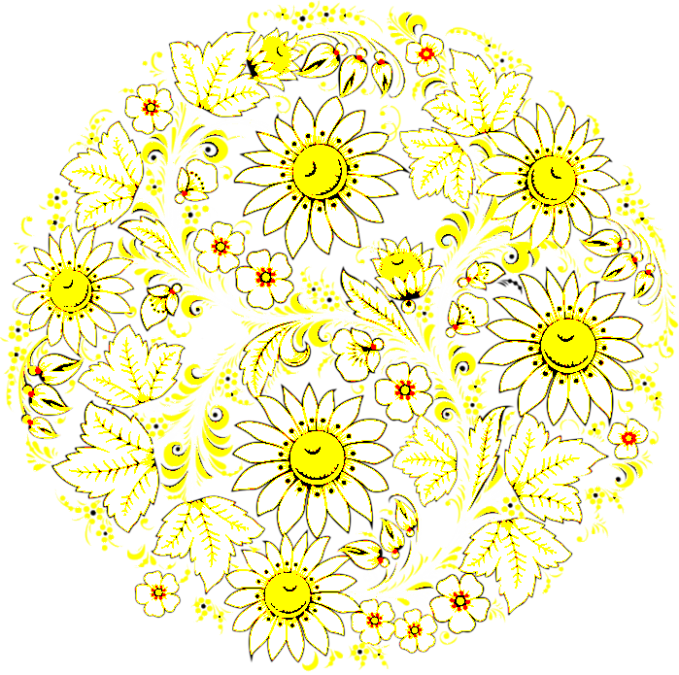
Муниципальное бюджетное общеобразовательное учреждение
«Средняя общеобразовательная школа №7
имени Героя Советского Союза З.И.Парфеновой»
города Алатыря Чувашской Республики

«Отражение народных промыслов
в текстильных наборах для кухни»

Творческий проект

Выполнила:
ученица 7 «Б» класса
Коновалова Дарья Ивановна

Руководитель:
Тряпичкина Ольга Евгеньевна
учитель технологии

г. Алатырь
2018 год

Содержание:
Введение.
Глава 1. Теоретическая часть:
  - Из истории возникновения и характеристики народных промыслов России.
  - Банк идей, эскизы. Выбор оптимальных идей и их обоснование.
Глава 2. Технологическая часть:
2.1. Дизайн-анализ.
2.2. Выбор материалов и оборудования.
2.3. Технологическая карта.
Глава 3. Эколого-экономическая часть:
3.1. Экологическое обоснование.
3.2. Экономическое обоснование.
Заключение
Список литературы.
Приложения.
Реклама.
Работы отражающие народные промыслы.

Введение.
Такие науки, как музыка, изобразительное искусство, декоративно-прикладное искусство могут служить источником вдохновения при выполнении творческих проектов. Каждая наука изучает раздел «Народные промыслы».
Еще с начальной школы нам знакомы виды росписи : гжель и хохлома, дымковская и филимоновская игрушка, жостово и полховско- майданская роспись и другие. Народные художественные промыслы - это одна из форм народного творчества, в которой отчетливо прослеживаются русские традиции, зародившиеся еще много веков назад. Изделия русских промыслов прекрасным образом сочетают в себе неповторимость русской традиционной культуры. Они очень популярны не только в России, но и за ее пределами.
Используя полученную, информацию и собрав новую, можно создать оригинальные вещи, отображающие культуру России.
Появилось желание разработать изделие, отображающее культуру России, а наборы для кухни станут актуальными подарками к Дню Матери.
Цель работы. Изготовить наборы для кухни, отражающие культуру России.
Задачи:
- Собрать и изучить информацию по теме проекта.
- Разработать наборы для кухни.
- Изготовить изделия, согласно технологической последовательности.

Глава 1. Теоретическая часть:

  - История возникновения и характеристики народных промыслов в России.

Народные художественные промыслы восходят к древности, к домашним промыслам и деревенскому ремеслу. Позже образовались работающие на рынок кустарные промыслы, а также частные мастерские, вовлечённые в систему капиталистического рынка и нередко не выдерживавшие конкуренции фабричных товаров. В конце XIX — начале XX вв. во многих странах началось возрождение народных художественных промыслов, в том числе и в России.
Но, прежде всего стоит узнать откуда на Руси появились эти, по праву, произведения искусства, пройдя через века и массу трудностей, передаваясь из поколения в поколения, от мастера к мастеру, от отца сыну, народные промыслы дошли и до наших времен!

Таблица 1.1
Наименование народного промысла | Краткая история возникновения  Отличительная характеристика промысла | Наглядная информация
Гжель | Раменский р-н МО. Расцвет! Фабрики и частное производство. Синее на белом. Ныне помимо росписи керамики, роспись и на дереве | 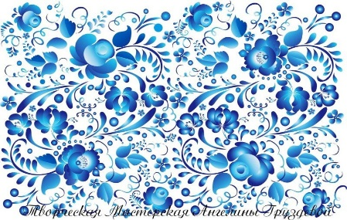
Хохлома | Поволжье, Нижегородская область. Ныне 2 центра: Семенов и Семино. Фабрики, частное. Школа росписи. Представляет собой декоративную роспись деревянной посуды и мебели, выполненную красными, зелёными и золотистыми тонами по чёрному фону | 
Городец | Городец, Нижегородская обл.  Ныне без места. Яркая, лаконичная городецкая роспись (жанровые сцены, фигурки коней, петухов, цветочные узоры), выполненная свободным мазком с белой и черной графической обводкой, украшала прялки, мебель, ставни, двери | 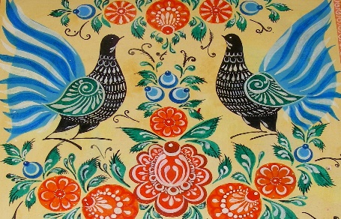
Филимоновская игрушка | Филимоново, Тульская область. Музей, только частное производство. Основную массу изделий филимоновских мастериц составляют традиционные свистульки: барыни, всадники, коровы, медведи, петухи и т. п. Изображения людей — монолитные, скупые на детали — близки древним примитивным фигуркам. Неширокая юбка-колокол у филимоновских барынь плавно переходит в короткое узкое тело и завершается конусообразной головой, составляющей одно целое с шеей. В округлых руках барыня обычно держит младенца или птичку-свистульку. Кавалеры похожи на дам, но вместо юбки у них толстые цилиндрические ноги, обутые в неуклюжие сапоги. Головы фигурок венчают затейливые шляпки с неширокими полями. Интересны композиции, слепленные из нескольких фигурок, например «Любота» — сценка свидания влюбленных. | 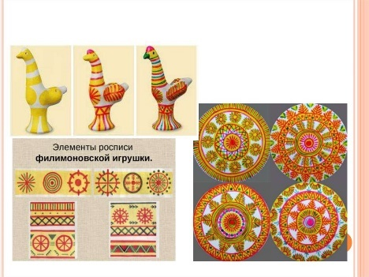
Дымковская игрушка | Дымково, Кировская область. В упадке. Для производства дымковской игрушки используется местная ярко-красная глина. Сегодня для росписи применяются анилиновые красители и мягкие колонковые кисти. Использование широкой гаммы цветов, в которой много красного, жёлтого, синего, зелёного, алого, придаёт дымковской игрушке особую яркость и нарядность. Строго геометрический орнамент строится по разнообразным композиционным схемам: клетки, полоски, круги, точки наносятся в различных сочетаниях. Завершают украшение игрушки-ромбики из потали или сусального золота, наклеенные поверх узора. | 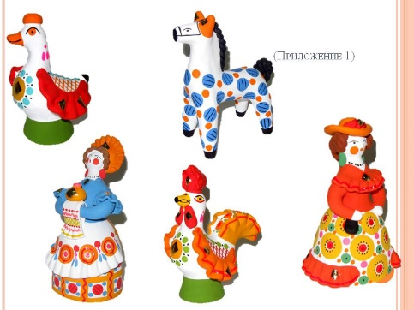
Палехская миниатюра | Село Палех Ивановской области. Центр иконописи. Фабрика и училище, но вообще в упадке. Типичные сюжеты палехской миниатюры позаимствованы из повседневной жизни, литературных произведений классиков, сказок, былин и песен. Ряд композиций опирается на традиции классического искусства. Работы обычно выполняются темперными красками на чёрном фоне и расписываются золотом | 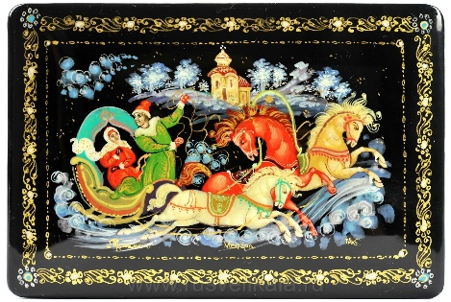
Жостово | Дер. Жостово, Мытищинский р-н МО.  Есть фабрика. На подъеме, хотя недавно еще была в упадке. В искусстве жостовских мастеров реалистическое ощущение живой формы цветов и плодов сочетается с декоративной обобщённостью, родственной русской народной кистевой росписи на сундуках, берестяных туесах, прялках и т. п. Основной мотив росписи — цветочный букет простой композиции, в котором чередуются крупные садовые и мелкие полевые цветы. Роспись производится обычно по чёрному фону (иногда по красному, синему, зелёному, серебряному), причём мастер работает сразу над несколькими подносами | 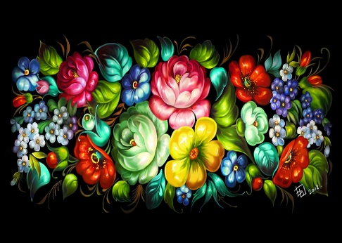

Существуют и другие народные промыслы, которые уходят вглубь веков, и этому искусству суждена долгая жизнь, сегодня знаменитые народные промыслы набирают новые силы.

  - Банк идей. Выбор оптимальных идей и их обоснование.

Анализ самых узнаваемых промыслов в России и в других странах проводился с учетом потребительского сувенирного рынка . Также рейтинг самых популярных и узнаваемых народных промыслов выстроился в результате опроса обучающихся МБОУ «СОШ№7». Было установлено, что самые узнаваемые и известные это: роспись гжель и роспись хохлома.
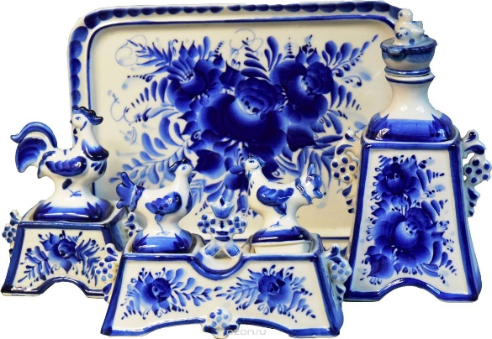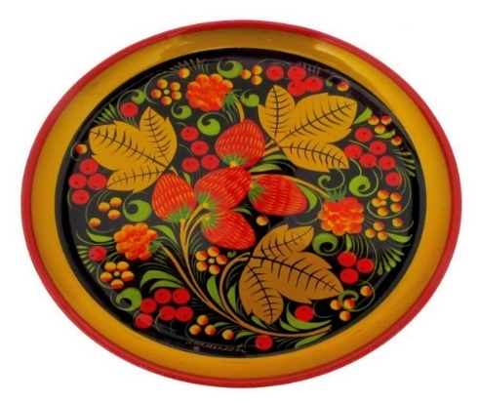
Рисунок 1.1 – Гжель Рисунок 1.2 - Хохлома
Преимущественными в росписи гжель остаются цвета: белый, синий, голубой, в росписи хохлома: черный, золотой (желтый), красный, зеленый.
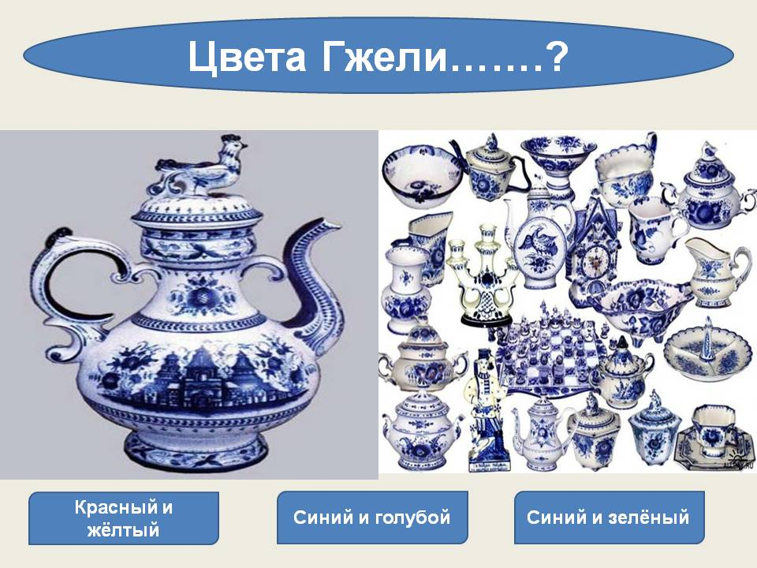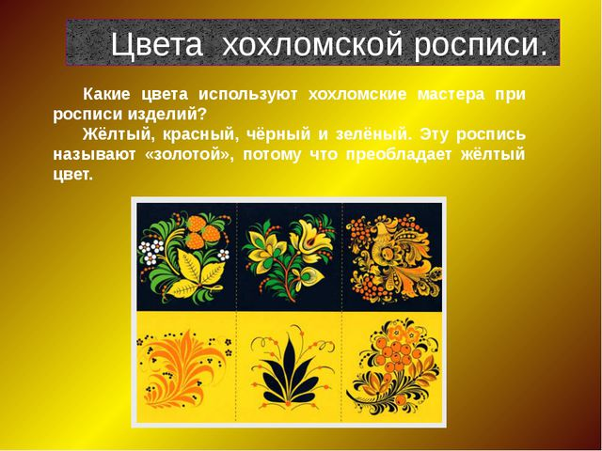
Рисунок 1.3 – Цветовая гамма «Гжель» Рисунок 1.4 – Цветовая гамма «Хохлома»
Наборы для кухни отражающие народные промыслы представлены разными предприятиями России по выпуску текстильной продукции и также просматриваются в коллекциях одежды отечественных дизайнеров: Славы Зайцева и Валентина Юдашкина.
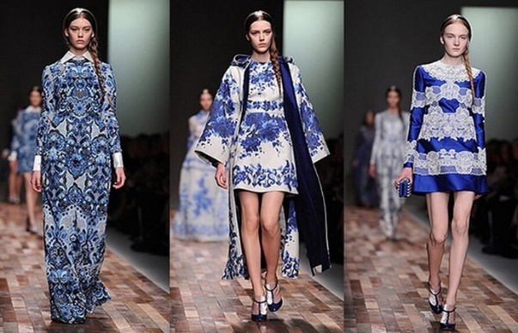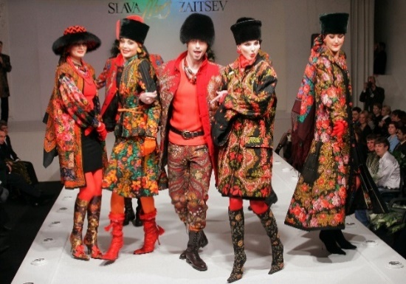
Рисунок 1.5 – Коллекция Славы Зайцева 2017года «Великая Россия»
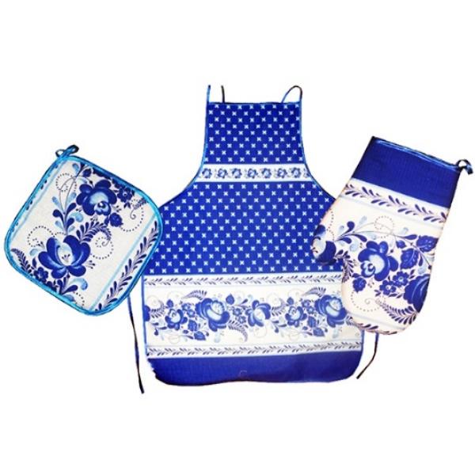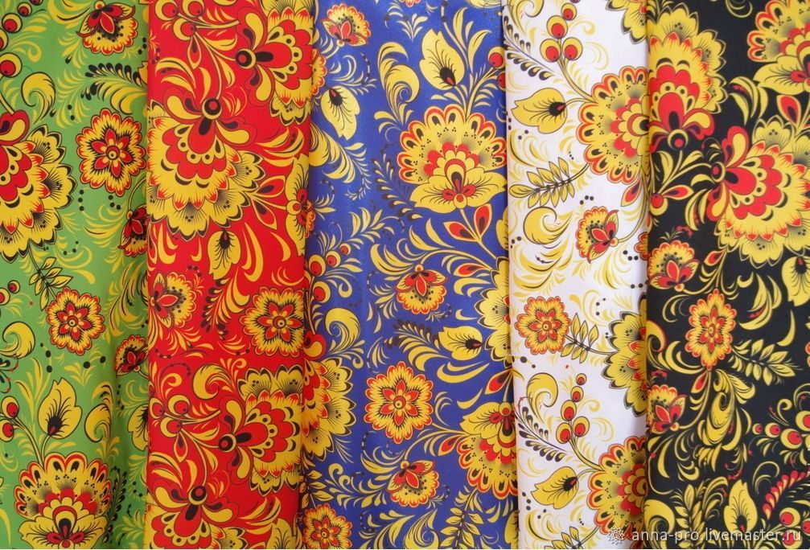
Рисунок 1.6 – Продукция фабрика «ИВАНОВО-ТЕКСТИЛЬ»
Пытаясь найти творческий источник, обратили внимание что наборы для кухни могут состоять из двух предметов (Н-р: фартук и полотенце), из трех предметов (Н-р: прихватка, фартук, грелка на чайник).
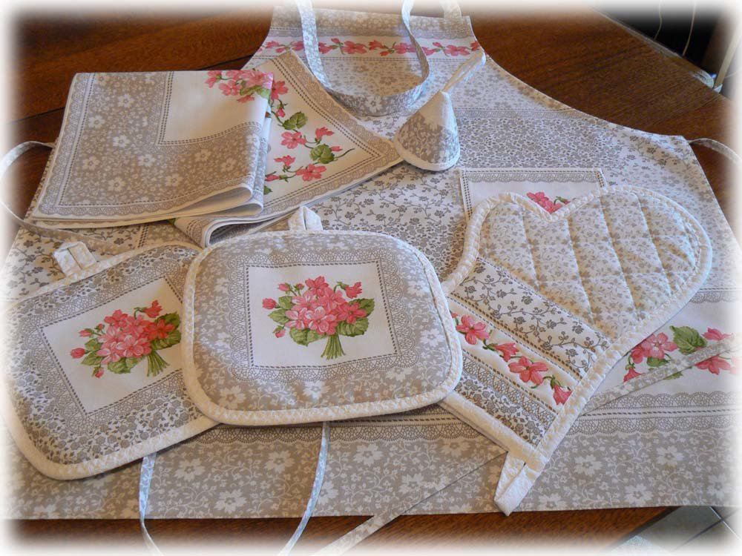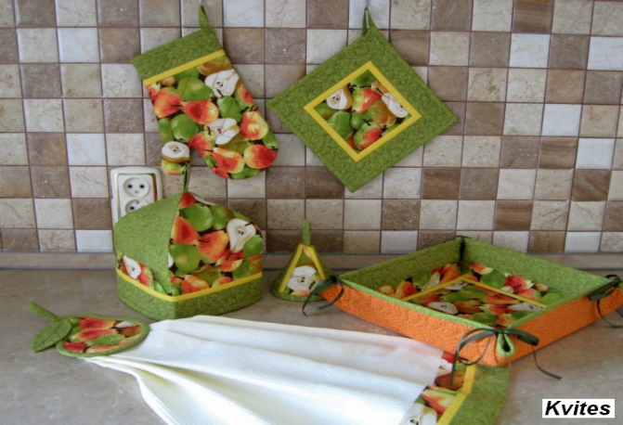
Рисунок 1.7 – Наборы для кухни из текстиля
Так родилась идея – разработать и создать текстильные наборы для кухни, отражающий народные промыслы «гжель» и «хохлома», состоящие из фартука, прихватки и грелки на чайник. Тему народных промыслов решила раскрыть с помощью подбора текстиля с рисунком «гжель» и «хохлома».

Глава 2. Технологическая часть:
2.1. Представление эскизов.
Проведенный анализ показал большое разнообразие вариантов наборов для кухни из текстильных материалов, а значит к ним предъявляются следущие требования.
Требования к будущему изделию.
- Доступная технология изготовления.
- Доступные материалы, инструменты, малые затраты на труд.
- Изделие должно быть экономичным.
- Изделие должно быть экологичным.
- Изделие должно иметь практическую значимость.

Создан ряд эскизов и выбраны оптимальные идеи. Именно в данных моделях присутствуют желаемые детали. (Таблица 1.2).
Таблица 1.2
Описание изделия «фартук»  Фартук – очень удобная в домашнем хозяйстве вещь! Издревле этот предмет одежды использовали не только в утилитарных целях, но и как украшение. | Эскиз | Прототип
Модель №1
Фартук состоит из основной детали, нагрудника, между собой соединяются поясом. Бретели отделаны оборкой. Открытые срезы обрабатываются бейкой. | см.Приложение 3.1  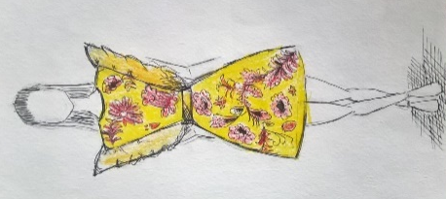 | 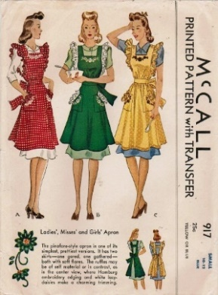
Модель №2
Цельнокроеная основная деталь, верхняя часть фартука оформлена накладными дополнительными деталями и оборкой. Нижняя часть фартука овальной формы, по краю оборка, открытые срезы обработаны бейкой. | см.Приложение 3.2  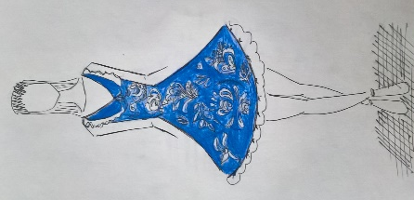 | 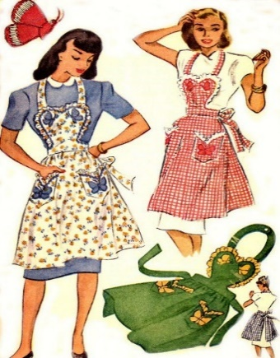
Описание изделия «прихватка»
Прихватка – это предмет необходимый при приготовлении блюд, служит украшением интерьера кухни
Модель №1
Прихватка «Рукавичка»  Состоит из трех деталей, 1 деталь утеплитель, открытый край обрабатывается бейкой | см.Приложение 3.3 | 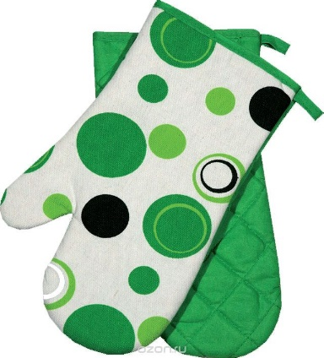
Описание изделия «Грелка на чайник»
Грелка на чайник незаменимый помощник на кухне, является украшением интерьера.
Модель №2
Грелка на чайник «Баба», состоит из четырех основных деталей, платье – юбка «солнце», накладные рукава, лицо, головной убор. | см.Приложение 3.4 | 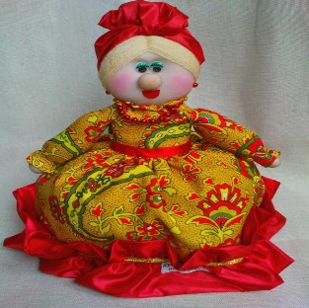

2.2. Выбор материалов и инструментов.
При выборе материалов руководствовались требованиями к будущему изделию. Ткань должна быть воздухопроницаемой, плотной, с пониженной сминаемостью, с определенным рисунком «гжель», «хохлома». При выборе материалов ассортимент оказался недостаточным, при покупке руководствовались не требованиями, а ассортиментом предложенных товаров. Это – бязь и поплин, исходя из характеристик эта ткань нам подходит, имеет только один недостаток, у поплина высокая сминаемость.

Характеристика материалов
Таблица 1.3
Название | Преимущества
Бязь | Бязь – хлопчатобумажная ткань, при производстве которой применяется самое простое переплетение — полотняное. Поверхность материи получается одинаковой с обеих сторон, ровной и матовой. Экологичная, гипоаллергенная, износостойкая ткань отлично подходит для изготовления постельных принадлежностей и столового белья, детской и женской одежды, пеленок для новорожденных, мужских сорочек.
Поплин | Поплин – это материал полотняного плетения, известный уже более 5 столетий. Сначала его делали только из натурального сырья. Сейчас поплин ткут из разнообразных волокон. Главная характеристика ткани – тип плетения с определенным соотношением толщины нитей утка и основы – остается неизменной. Материал используют для пошива одежды, постельного белья, штор, предметов домашнего текстиля.

Инструменты для изготовления наборов: ножницы, швейная машина, ручная игла, утюг.
Техника безопасности при ручных работах, работе на швейной машине, влажно-тепловых работах. (см.Приложение 1.1.)
2.3. Технология изготовления.
1 этап. Конструирование изделия.
Построение базовой выкройки и лекала.
Чертеж базовый выкройки (см. Приложение 2.1)
Результат моделирования, раскладка деталей (см. Приложение 2.2)
Раскрой.
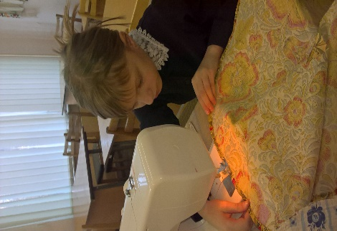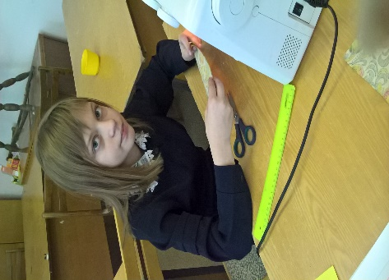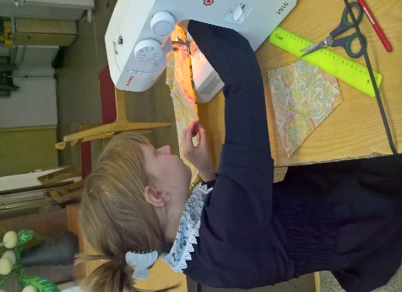

Таблица 1.4
№ | Последовательность операций | Эскиз | Используемые инструменты и материалы
Модель №1 Фартук «Хохлома»
1 | Обработать нижний, боковые срезы, оборки для нагрудника косой бейкой | 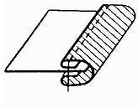 | Ручная игла, нитки, швейная машина
2 | Сформировать оборку и притачать к нагруднику | 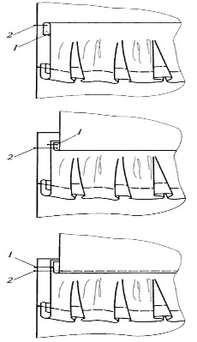 | Ручная игла, швейная машина, нитки
3 | Верхний край изделия обработать притачным поясом | 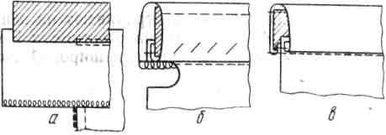 | Ручная игла, швейная машина, нитки
4 | Соединить основную часть с нагрудником | 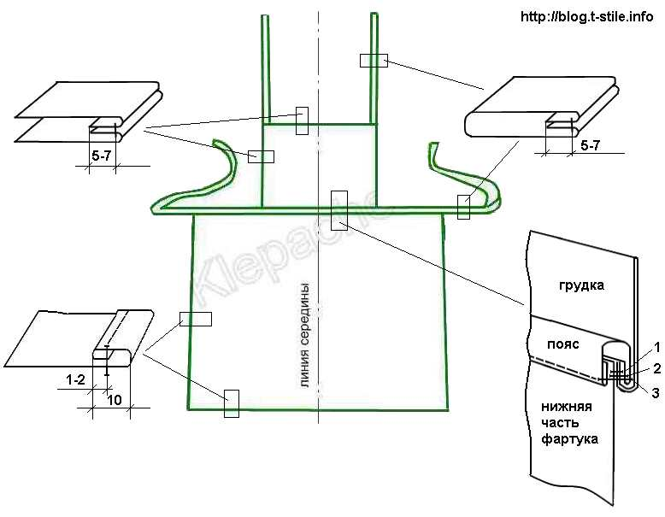 | Ручная игла, швейная машина, нитки
 | Модель №2 Фартук «Гжель»
1 | Нижний край оборки обрабатываем вподгибку с закрытым срезом | 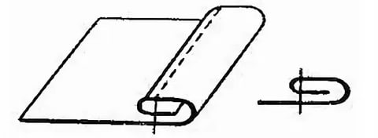 | Ручная игла, швейная машина, нитки
2 | Сформировать оборку и притачать к закругленной основной части фартука и дополнительным частям |  | Ручная игла, швейная машина, нитки
3 | Верхний часть основной части обрабатываем косой бейкой |  | Ручная игла, швейная машина, нитки
4 | Соединить основную часть фартука с дополнительными |  | Ручная игла, швейная машина, нитки
5 | ВТО | 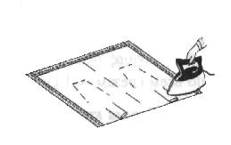 | Утюг
Модель №3 Прихватка «гжель» и «хохлома» (изготовление по одной технологической карте)
1 | Сметать и стачать две основных детали и утеплитель | 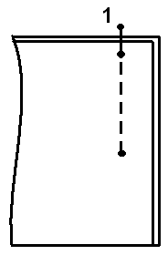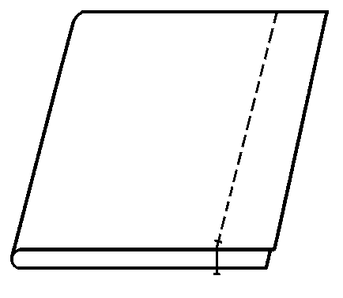 | Ручная игла, швейная машина, нитки, булавки
2 | Нижний срез третьей основной детали обработать косой бейкой |  | Ручная игла, швейная машина, нитки, булавки
3 | Соединить все детали вместе, стачать и край обработать косой бейкой |  | Ручная игла, швейная машина, нитки, булавки
Модель №4 Грелка «гжель» и «хохлома» (изготовление по одной технологической карте)
1 | Сметать и стачать две основных детали и утеплитель (4 штуки), стачать между собой. Получаем конусообразную основную часть грелки |  | Ручная игла, швейная машина, нитки, булавки
2 | Нижний край юбки солнца обработать косой бейкой и кружевом | 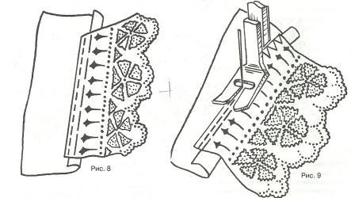
3 | В технике «скульптурный текстиль» формируем лицо и руки | 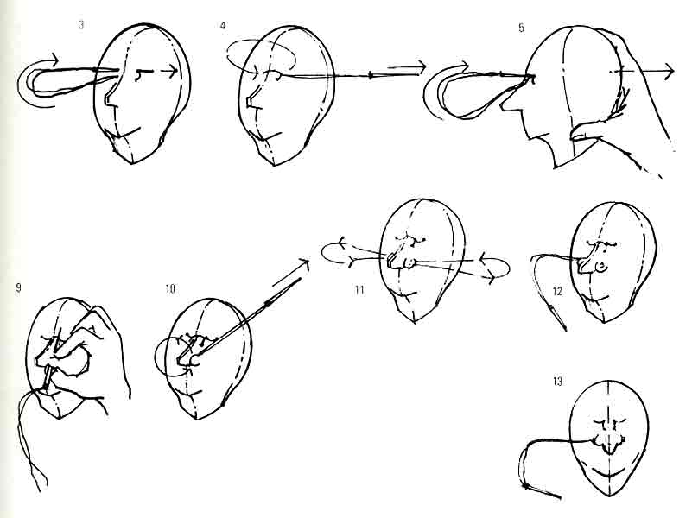 | Ручная игла, нитки
4 | Соединить все детали ручными строчками | 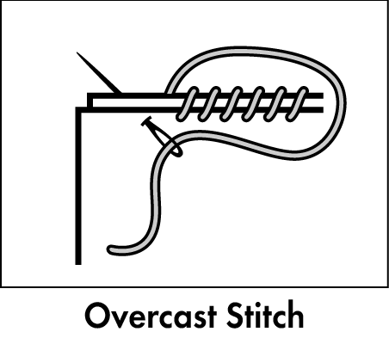 | Ручная игла, нитки

Глава 3. Эколого-экономическая часть:
3.1. Экологическое обоснование
Человек должен использовать экологически чистые продукты и материалы для безопасности своей жизни. Сейчас много различных материалов, которые приносят вред организму и окружающей среде. Наборы для кухни изготовлены из натуральной ткани – сырьем для получения, которой служит волокно хлопка.
Изготовление изделий на швейной машине – это экологически чистое производство, так как:
1. Не загрязняется атмосфера.
2. Нет выбросов вредных веществ для здоровья человека.
3. Практически безотходное производство.
Дальнейшее практическое употребление не принесет вреда, все используемые материалы натуральные, не впитывали в себя вредных веществ. Их можно закрепить знаком «экологически чистый материал».

Рисунок 1.8 – Знак «Экологически чистый материал»
  - Экономическое обоснование

Расчет себестоимости изделия
Таблица 1.5
№ п/п | Наименование  используемых  материалов | Цена  ( руб.) | Расход  материалов  на изделие | Затраты на  материалы  (руб.)
1. | Бязь | 120 рублей | 1м. 20 см. | 144 р.00 к.
2. | Поплин | 120 рублей | 1м. 20 см. | 144 р.00 к.
3. | Нитки (белые, синие, желтые) | 22 | 3 катушки | 66 р.00к.
4. | Бейка желтая | 4 рубля | 3 м | 12 р.00 к.
5. | Бейка белая | 4 рубля | 3 м | 12 р.00 к.
Материалы: капрон, фалофайвер, кружево, утеплитель переработан из старых вещей
Итого: |  |  |  | 378.00

Косвенные затраты на электроэнергию:
Время пользования электричеством (t), стоимость 1 кВт\ч (а) – 3,23руб.
Сумма косв. затрат (Рм*tм+Рэ*tэ+Ру*tу)*а = (0.06 кВт*10ч.+ 0,075 кВт*4+0,7 кВт*2)* 3,23 руб. за кВт/ч=21,96 руб. Таким образом, на электроэнергию потрачено примерно 22 рубля. Итого: сумма прямых затрат +косвенные затраты + оплата труда. 378 руб.+ 22 руб. +1000 руб.= 1400 руб. Своей работой осталась довольна, выполнение данного проекта считаю экономически выгодным и целесообразным.
Заключение.
Новизны в проекте «Отражение народных промыслов в текстильных наборах для кухни» не прослеживается. Конструктивное решение заимствовано из истории «Фартука» (модели передников 50-60х годов), «Прихватки», «Грелки на чайник».
Велика практическая значимость данной работы:
- Наборы будут использованы по назначению, при приготовлении пищи, подарок к предстоящему празднику День Матери, украшение интерьера кухни.
- Дизайнерское решение «Отражение народных промыслов» достигнуто с помощью подбора текстильных материалов, проанализирована и систематизирована информация о видах народных промыслов в России.
- Работа выполнена самостоятельно с опорой на помощь учителя, получены новые знания, закреплены навыки в материаловедении, конструировании, моделировании, ручных работах, работе на швейной машине, технике безопасности.
Проект получился экономичным и экологичным. При выполнении проекта возникали трудности, а именно неровные швы на швейной машине.

Список литературы
- Технология. Обслуживающий труд. 8 класс. Методическое пособие / О.А. Кожина, Е.Н. Кудакова, А.А. Карачёв, О.В. Будникова, Н.Б. Рыкова, С.Э. Маркуцкая, И.Г. Андреева М.: Дрофа, 2013. – 156 с. 181
- Г.М. Гусейнов, В.В. Композиция костюма [Текст]: Учебное пособие / Г.М. Гусейнов, В.В. Ермилова, Д.Ю. Ермилова и др. – М.: Издательский центр «Академия», 2003. – 432 с.
Перечень Интернет- ресурсов
1. Библиофонд. Электронная библиотека [сайт]. URL: http://www.bibliofond.ru/
2. Библиотекарь. Ру. Электронная библиотека. Коллекция журналов Бурда-моден с 1987 г на русском языке [сайт]. URL: http://www.bibliotekar.ru/muzeu.htm
3. История мировых искусств [сайт]. URL: http://art-history.ru/
4. Искусство - Культура и искусство. Анализ сайтов [сайт]. URL: http://www.worldarthistory.com/
5. История изобразительного искусства [сайт]. URL: http://www.arthistory.ru/
9. Ренесанс Академия [сайт]: URL: http://renessans-acad.ru/
10. Термины и понятия в искусстве [сайт]. URL: http://www.artdrawing.ru/
Учебно-методические материалы
1. Теория моды. Одежда .Тело. Культура / Fashion theory The Journal of Dress, Воdy, Culture.[Электронный ресурс] - Издательство Конглига-Медиа [сайт]. URL http://www.nlobooks.ru/tm
2. International textiles №04/03 10/14. [Электронный ресурс] / Издательство Конглига-Медиа [сайт]. URL: conliga.ru publications/intextiles

Приложение 1.1
Правила техники безопасности.
При выполнении ручных работ:
1. Следует быть внимательным, не отвлекаться на посторонние дела. Рассеянность на работе может привести к несчастным случаям;
2. На рабочем месте должны находиться только необходимые для работы детали изделия и инструменты. Те из них, которые при работе берут правой рукой, должны располагаться на правой стороне стола, а те, которые берут левой рукой, - слева;
3. Расстояние от глаз работающего до изделия или детали должно быть в среднем 30 см. Оно регулируется как при ручной, так и при машинной работе опусканием или подъемом сидения винтового стула. Ноги следует ставить на подставку;
4. Не следует разбрасывать по мастерской пустые бобины и катушки, работать изогнутыми иглами;
5. Необходимо следить за чистотой рабочего места.
При выполнении машинных работ:
1. Необходимо помнить, что неправильное положение рук во время работы на машине может привести к прокалыванию пальцев иглой;
2. Запрещается работать без резинового коврика на педали;
3. Не следует наклоняться близко к машине во избежание попадания волос под движущиеся части машины;
4. Необходимо следить за тем, чтобы детали кроя и инструменты не соприкасались с движущимися частями машины;
5. Чистку, смазку машины и замену иглы производить только при выключенном электродвигателе;
6. Ножницы и другой инструмент хранить в специально отведенном месте.
При выполнении утюжильных работ:
1. Необходимо заправку водой резервуара для пара производить при выключенном утюге;
2.Во время работы следить за нагревом утюга. В случае перегрева выключить утюг и охладить его, проводя им по влажному проутюжильнику;
3. Следить затем, чтобы во время работы шнур не касался утюга. По окончании работ надо выключить утюг и убрать рабочее место.

РЕКЛАМА
ДАРЬЯ
89176736903
ТЕКСТИЛЬНЫЕ ИЗДЕЛИЯ ДЛЯ ВАШИХ
БЛИЗКИХ, ЛЮБИМЫХ И РОДНЫХ

МАСТЕРСКАЯ ЧУДЕС
Приложение 4.1.

